INDICAÇÃO Nº______________ DE 2026.

Sugere ao Poder Executivo Municipal, por meio do órgão competente, que seja realizada a manutenção de asfalto na rua Dr. Borman em esquina com rua Quinze de Novembro.

Indico à Mesa na forma regimental, ouvido o Douto Plenário, que seja enviado ofício ao Exmo. Sr. Prefeito Municipal Rodrigo Neves, solicitando ao órgão competente a manutenção de asfalto na rua Dr. Borman em esquina com XV de Novembro.

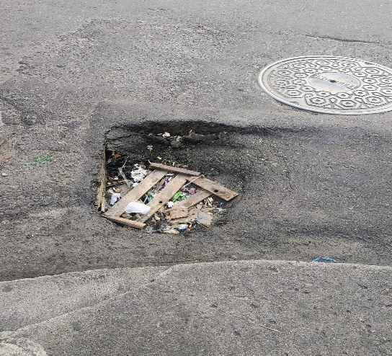
JUSTIFICATIVA.
A presente indicação justifica-se pela necessidade de intervenção no pavimento asfáltico localizado na esquina das ruas Dr. Borman e Quinze de Novembro, onde há um buraco exposto na via, atualmente coberto de forma improvisada com madeira e resíduos.
A situação evidencia o comprometimento da estrutura do asfalto, possivelmente relacionado a problema no sistema subterrâneo, representando risco iminente tanto para pedestres quanto para veículos, podendo causar acidentes, danos materiais e agravamento do problema.
Dessa forma, torna-se necessária a atuação do poder público para a recomposição adequada do pavimento e verificação da estrutura subjacente, garantindo segurança e melhores condições de tráfego no local.

Niterói, 18 de maio de 2026.
Fernanda Louback
Vereadora

